|  |
| --- |
| **PROJE ÖNERİ BİLGİLERİ FORMU**  **PROJE NO :**  **PROJE ADI :AÇIK ARTTIRMA SİTESİ**  **PROJE BAŞLANGIÇ:13.03.2017**  **PROJE BİTİŞ :23.05.2017** |

A.1. Proje Ön Bilgileri

# A.1.1

|  |  |
| --- | --- |
| **Proje Numarası** |  |
| **Projenin Adı** | Açık Arttırma Sitesi |
| **Proje Başlama Tarihi** | 13.03.2017 |
| **Proje BitişTarihi** | 23.05.2017 |
| **Proje Süresi** | 70 gün |

# A.1.2

|  |  |  |  |
| --- | --- | --- | --- |
| **Project Yürütücüsü** | | | |
| **Adı-Soyadı** | SAFA EMRE ŞEREF | **Kimlik No** |  |
| **Ünvanı/Görevi** | PROJE YÖNETİCİSİ | | |
| **Yazışma Adresi** |  | | |
| **Telefon** |  | | |
| **E-Posta** |  | | |

A.2 Grup Bilgileri

# A.2.1

|  |  |  |  |
| --- | --- | --- | --- |
| **Öğrenci 1** | | | |
| **Adı-Soyadı** | SAFA EMRE ŞEREF | **Kimlik No** |  |
| **Ünvanı/Görevi** | PROJE YÖNETİCİSİ | | |
| **Yazışma Adresi** |  | | |
| **Phone** |  | | |
| **E-Posta** |  | | |

|  |  |  |  |
| --- | --- | --- | --- |
| **Öğrenci 2** | | | |
| **Adı-Soyadı** | SELÇUK KARAPINAR | **Kimlik No** |  |
| **Ünvanı/Görevi** | SİSTEM ANALİSTİ,KULLANICI ARA YÜZÜ SORUMLUSU | | |
| **Yazışma Adresi** |  | | |
| **Phone** |  | | |
| **E-Posta** |  | | |

|  |  |  |  |
| --- | --- | --- | --- |
| **Öğrenci 3** | | | |
| **Adı-Soyadı** | BERKE ÖZTÜRK | **Kimlik No** |  |
| **Ünvanı/Görevi** | WEB GELEŞTİRİCİSİ,PROGRAMLAYICI | | |
| **Yazışma Adresi** |  | | |
| **Phone** |  | | |
| **E-Posta** |  | | |

# A.2.2

|  |
| --- |
| **Grubun diğer Ar-Ge Projeleri** |
|  |

B.1 Proje Kısa Tanıtımı

# B.1.1

|  |
| --- |
| **Proje Tanıtımı** |
| Projemiz açık arttırma sitesi.Üyelik yoluyla yine üyeler arasında alım satım yapma imkanı sağlayan bir site.Klasik açık arttırma yöntemi kullanılacaktır.Bir ürünün 1-5 gün gibi bir süresi olup süre dolduğunda en çok ücreti teklif edene satılacaktır. |

# B.1.2

|  |
| --- |
| **Anahtar Kelimeler** |
| Alım-Satım,Açık arttırma,teklif. |

# B.1.3

|  |
| --- |
| **Projenin Amacı** |
| Projemizin amacı insanların ister satıcı ister alıcı olarak katılıp kullanabileceği hem maddi kazanç sağlayıp hem de ihtiyaçlarını giderebileceği bir uygulama ortaya çıkarmaktır.Sayı kısıtlaması olmadan bir çok ürünün alım satım işlemlerini site üzerinden gerçekleştirme imkanı sağlayacağız. |

# B.1.4

|  |
| --- |
| **Projenin Yenilikçi Yönü** |
| Geçmişte bir çok örneği olsa da şuan hali hazırda devam eden böyle bir örnek bulunmamakta.Biz ise bunu devam ettirmek istiyoruz. |

# B.1.5

|  |
| --- |
| **Uygulanacak Yöntemler** |
|  |

# B.1.6

|  |
| --- |
| **Ekonomik ve Ulusal Kazanımlar** |
| Ekonomik kazanım olarak insanlar ürün satıp maddi kazanç sağlayabilecekler.Bizler ise siteden reklam sponsor vb. şeyler sayesinde gelir elde edeceğiz. |

B.2 Projenin Başlatılma Gerekçesi, Uygulanacak Yöntemler ve Ar-Ge Aşamaları

# B.2.1

|  |
| --- |
| **1- Projenin başlatılma gerekçelerini açıklayınız. (Max 500 kelime)** |
| Projenin başlatılma gerekçesi böyle bir ihtiyaç olduğunu düşünüp bunu gerçekleştirme isteğidir. |

|  |
| --- |
| **2- Projenin amacını açıklayınız.** |
| Projenin amacı ticari alım satım işlemlerini açık arttırma yöntemiyle gerçekleştirmektir. |

|  |
| --- |
| **3-**   * **Proje çıktılarını tanımlayıp,** * **çıktıların uyacağı varsa ulusal/uluslararası standartları,** * **projenin somut hedeflerini** * **başarı ölçütlerini**   **belirtiniz.** |
| Proje çıktılarımız güncel, interaktif alışveriş amacı güden bir site ve bu site sayesinde insanların ihtiyaçlarını karşılayabileceği bir ortam oluşturmaktır. |
| **4-**   * **Proje Ar-Ge faaliyetlerinde uygulanacak yöntem** * **uygulamalar,** * **kullanılacak teknik ve araçları** * **planladığınız iş akışı kapsamında uyulacak standartları**   **belirterek açıklayınız.** |
| **Aşağıdaki hangi YAZILIM İŞLEME MODELİNİ uygulayacaksınız? Niye? Nasıl? Açıklayınız.**  **\* Şelale modeli?**  **\* V-modeli yazılım süreci?**  **\* Evrimsel gelişme mi?**  **\* Bileşen tabanlı yazılım mühendisliği? Vb.**  **Proje iş akışını açıklayınız:**  **Projeyi belirleyip,tasarlayıp uygulamayı oluşturma.**   1. **Fizibilite ve Ön Araştırma:**   **Projemize benzer daha önce yapılmış proje olup olmadığını kontrolü ve daha yenilikçi olarak olan şeylerin eksiklerinin giderilmesi.**     1. **Sistem Tasarımı:**   **Göze hoş gelen ve kullanımı basit olan bir site tasarlanacaktır.**   1. **Yazılım Geliştirme:**   **Projeyi kullanıma hazır hale getirme ve daha ileri taşıma aşamasıdır.**   1. **Prototip Uygulama ve Test Çalışmaları:**   **Site local olarak test edilmiş ve güncellenebilir hale getirilmiştir.**   1. **Test:**   **Test kısımları başarılı bir şekilde gerçekleşmiştir.** |
| **5-**   * **Proje sonuçlarının varsa ulusal veya uluslararası teknolojik gelişmeye katkısı,** * **grup içinde veya dışında yeni bir Arg-Ge projesi başlatması,** * **farklı teknoloji alanlarında yeni uygulamalara veya araştırma çalışmalarını başlatması**   **gibi beklentilerinizi belirtiniz.**  **Kimlerle iş birliği yapabiliriz?**  **Beklentiler:**  **Yayın çalışmaları:**  **Çıktınız diğer benzer projelere alt yapı olabilir mi?** |
| Ulusal ve uluslararası teknolojik gelişmeye bir katkısı olmasını beklemiyoruz ama projemizi görüp inceleyip kendileri de uygulamak isteyen inşalar olabilir.  Alım satım işlemleri için kargo firmalarıyla iş birliği yapılabilir.İnternet üzerinden reklam yaparak yayılabilir. |

B.3 Yenilikçi ve Özgün Yönleri

# B.3.1

|  |
| --- |
| **1- Diğer benzer projelere göre öngörülen**   * **farklılıkları,** * **avantajları,** * **üstünlükleri,**   **belirtiniz.** |
| Diğer benzer projelerden yerli piyasada aktif durumda olanı olmadığından alanında tek olacak olması projemizin en büyük özelliğidir. |

# B.4.

|  |
| --- |
| **2- Grubunuzda kimler bu projeye katkı sağlayabilir?** |
| Örneğin:   * Proje Yönetimi * Sistem Tasarımı * ..... |

C.1 İş-Zaman Çubuk Grafiği (Gantt Çizelgesi)

# C.1.1 Gantt Chart

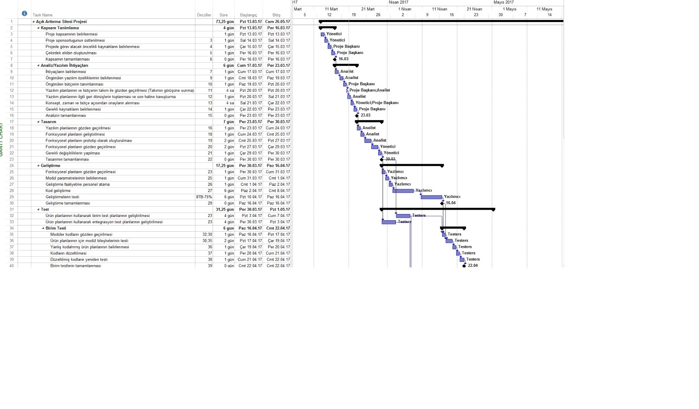

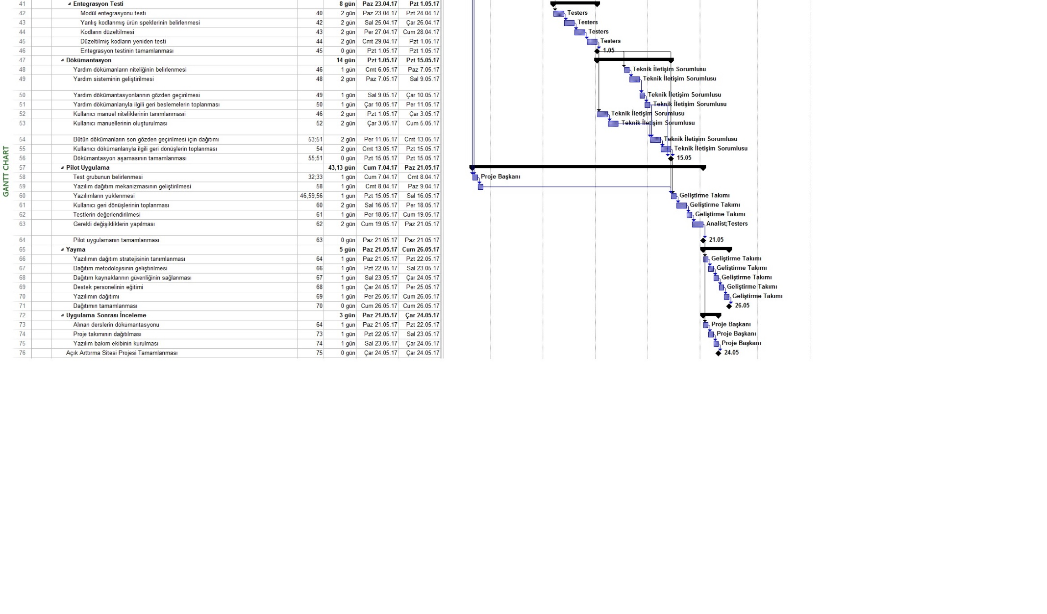

# C.1.2 İş Paketleri Listesi

|  |  |
| --- | --- |
| **İş Paketi Sıra No** | 1 |
| **İş Paketi Adı** | **İP1: Proje Fizibilite ve Ön Araştırma** |
| **Başlama-Bitiş Tarihi ve Süresi** |  |
| **İlgili Kuruluşlar** |  |

|  |
| --- |
| **1- İş paketi faaliyetlerini listeleyiniz.** |
| **1.1 Proje Süreçleri ve Ekonomik Fizibilite:Proje ekonomik olarak pek bir yük temsil etmemektedir.Maliyet olarak ucuzdur.**  **1.2 Teknolojik Fizibilite:Teknolojik olarak da sadece yazılım yollu olduğu için her sistemde çalışmaya uygun olacaktır.** |
| **2- İş paketinde kullanılacak yöntemleri açıklayıp, incelenecek parametreleri listeleyiniz.** |
| Kullanılacak yöntemler test aşaması ve code checkdir. |
| **3- İş paketindeki deney, test ve analizleri listeleyiniz.** |
| Deney test ve analiz programın stabil olup olmamsı konusunda test yapma hata ayıklama vs gibi sorunları engellemedir. |
| **4- İş paketi çıktılarını ve başarı kriterlerini belirtiniz** |
| **Çıktılar:Çıktılar sorun varsa sorunları onarma yoksa programın çalışır hali.**  **Başarı Kriterleri:**  **Her sistemde aynı stabil çalışma ve sorunsuz olma.** |
| **5- Elde edilen çıktıların diğer iş paketleriyle ilişkisini belirtiniz.** |
| Hepsi aynı ortaka amaç doğrultusunda yapıldığı için hepsi birbiriyle bağlantılı. |

|  |  |
| --- | --- |
| **İş Paketi Sıra No** | 3 |
| **İş Paketi Adı** | **İP3: Açık arttırma sitesinin yazılımın geliştirilmesi.** |
| **Başlama-Bitiş Tarihi ve Süresi** |  |
| **İlgili Kuruluşlar** |  |

|  |
| --- |
| **1- İş paketi faaliyetlerini listeleyiniz.** |
| **Araştırma,inceleme ve uygulama.** |
| **2- İş paketinde kullanılacak yöntemleri açıklayıp, incelenecek parametreleri listeleyiniz.** |
| Öcenlikle benzer konular araştırılıp bunlar üstünden bilgi sahibi olunacak. |
| **3- İş paketindeki deney, test ve analizleri listeleyiniz.** |
| İş paketinde deney test ve analiz uygulama test etme ve verdiği sonuçları karşılaştırma aşamlarıdır.Her ortamda aynı sonucu vermesi sağlanmalıdır. |
| **4- İş paketi çıktılarını ve başarı kriterlerini belirtiniz** |
| **Çıktılar:**  Çıktılar sonuç olarak başarı oranı ve ürünün sorunsuz çalışmasıdır.  **Başarı Kriterleri:**  **Başarı kriteri stabilite konusu ve herhangi bir hata olmadan çalışmasıdır.** |
| **5- Elde edilen çıktıların diğer iş paketleriyle ilişkisini belirtiniz.** |
|  |

# C.1.3 Ara Çıktılar Listesi (Gantt çizelgesiyle uyuşmalıdır.)

|  |  |  |
| --- | --- | --- |
|  | **Ara Çıktının Tanımı** | **Gerçekleşmesi Beklenen Zaman Aralığı** |
| ***Örnek:*** | ***Fizibilite Çalışmaları*** | ***13.03.2017 – 26.05.2017*** |
| 1 | Kapsam Tanimlama | ***17.03.2017-16.04.2017*** |
| 2 | Analiz/Yazılım İhtiyaçları | ***27.03.2017-13.03.2017*** |
| 3 | Tasarım | ***30.03.2017-26-05.2017*** |
| 4 | Geliştirme | ***13.03.2017-16.04.2017*** |
| 5 | Test | ***30.03.2017-01.04.2017*** |
| 6 | Dökümantasyon | ***01.05.2017-15.05.2017*** |
| 7 | Uygulama Sonrası İncelenmesi | ***21.05.2017-24.05.2017*** |

# C.1.4 Riskler (aşağıdaki örneği inceleyin, projenizin diğer risklerini belirtiniz!)

|  |  |  |  |
| --- | --- | --- | --- |
| Risk | Olasılık | Etkisi | Stratejiniz |
| Yazılımın geliştirilmesi için gereken süre küçümsenmiştir. | Yüksek | Kabul edilebilir | Süreyi en aza indirmeye çalıştık. |
| Yazılım stabil mi | Yüksek | Kabul edilebilir | Evet stabil. |
| Müşteriler, gereksinim değişikliklerinin etkisini anlamıyor. | Orta | Kabul edilebilir | Bu durumda anlatmak için daha basite inilmeli. |
| Kusur onarımı oranı hafife alınmıştır. | Orta | Kabul edilebilir | Olası arızalı parçaları, daha güvenilir satın alınan bileşenlerle değiştirin. |
| Yazılımın boyutu küçümsenmiştir. | Yüksek | Ciddi | Yazılım bileşenlerini satın almak için programın kullanımını araştırın. |
| Kod oluşturma araçları tarafından üretilen kod verimsizdir. | Orta | Önemsiz |  |
| Anahtar personel, projenin kritik zamanlarında hasta olabilir. | Orta | Ciddi | Ekibin yeniden düzenlenmesi, böylece iş ve insanlar arasında daha fazla örtüşme olması, dolayısıyla birbirlerinin görevlerini anlaması. |
| Sistemde kullanılan veritabanı, saniyede beklenen kadar çok işlem gerçekleştiremiyor. | Orta | Ciddi | Daha yüksek performanslı bir veritabanı satın alma olasılığını araştırın. |

C.2 Proje Yönetimi ve Organizasyonu

# C.2.1 Proje Ekibi

|  |  |  |  |  |  |  |
| --- | --- | --- | --- | --- | --- | --- |
| **Personel Adı** | **Ünvan** | **Kimlik No.** | **Eğitim Durumu** | **Mezuniyet Tarihi** | **İşe başlama Tarihi** | **Fikir Sahibi** |
| SAFA EMRE ŞEREF |  |  |  |  |  |  |
| SELÇUK KARAPINAR |  |  |  |  |  |  |
| BERKE ARDA ÖZTÜRK |  |  |  |  |  |  |
|  |  |  |  |  |  |  |
|  |  |  |  |  |  |  |
|  |  |  |  |  |  |  |

# C.2.2 Organizasyon Şeması (Aşağıda örnek verilmiştir!)

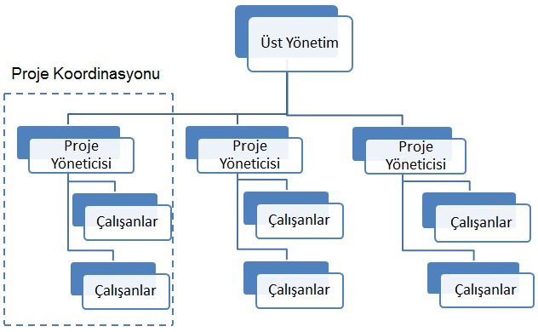

D.1 Ekonomik Öngörüler

|  |
| --- |
| **1- Proje çıktısının ticarileşme potansiyelini değerlendiriniz. Karşılaşılabilecek engelleri ve bu engellerin aşılmasına ilişkin planları açıklayınız.** |
| Zaten amacımız ticari bir proje yapmak olduğundan bu postansiyelin yüksek olmasını bekliyoruz.Engeller olarak sadece güvenilirlik, benzer uygulamalar sb şeyler öne sürülebilir ama bunları da zamanla yok etmek mümkündür. |

|  |  |
| --- | --- |
| **2- Projenin sağlayacağı ekonomik getiriye ilişkin sayısal tahminlerinizi belirtiniz.** | |
| Pazara çıkış süresi (ay): | 2 |
| Satış hasılatında beklenen artış (%): | bilinmiyor |
| Pazar payında beklenen artış (%): | bilinmiyor |
| Kara geçiş noktası: | 5 |

D.2 Ulusal Kazanımlar

|  |
| --- |
| **1- Projede patent, faydalı model ve endüstriyel tasarım tesciline konu olabilecek çıktıları belirtiniz.** |
| Tescille ilgili bir durum söz konusu olmayacak. |
| **2- Projenin ve çıktılarının varsa sosyo-kültürel hayata, eğitim, sağlık gibi konulardaki etkisini belirtiniz.** |
| Herhangi bir etkisi olmasından ziyade sadece insan gereksinimnlerini karşılamaya yönelik bir proje. |
| **3- Proje faaliyetleri ve çıktısının çevreye ve canlılara olan olumlu olumsuz etkilerini belirtiniz.** |
| Herhangi bir olumsuz etkisi beklenemmektedir. |

(M013) Alet / Teçhizat / Yazılım / Yayın Alımları

|  |  |  |  |  |  |  |  |  |  |  |  |
| --- | --- | --- | --- | --- | --- | --- | --- | --- | --- | --- | --- |
| **Proje Adı** | | **Açık arttırma sitesi** | | | | | | | | | |
| **Sıra no** | **Alet / Teçhizat / Yazılım / Yayın Adı** | | **Adet** | **Kapasite** | **Teknik Özellik** | **Proje Faaliyetlerindeki Kullanım Amacı** | **Proje Sonrası Kullanım Yeri /Amacı** | | **Birim Fiyatı (USD)** | **Birim Fiyatı (TL)** | **Toplam Tutar (TL)** |
| **Ar-Ge** | **Üretim** |
| **1** | **Web sitesi alan adı** | | **1** |  |  | **Proje alan adı** |  |  |  |  | **100tl** |
| **2** |  | |  |  |  |  |  |  |  |  |  |
| **3** |  | |  |  |  |  |  |  |  |  |  |
| **4** |  | |  |  |  |  |  |  |  |  |  |
| **5** |  | |  |  |  |  |  |  |  |  |  |
| **6** |  | |  |  |  |  |  |  |  |  |  |
| **7** |  | |  |  |  |  |  |  |  |  |  |
| **8** |  | |  |  |  |  |  |  |  |  |  |
| **9** |  | |  |  |  |  |  |  |  |  |  |
| **10** |  | |  |  |  |  |  |  |  |  |  |
|  |  | |  |  |  |  |  |  |  | **Toplam** | **TL** |

(M030) Dönemsel Giderler Tablosu (TL)

|  |  |  |  |  |
| --- | --- | --- | --- | --- |
| **Proje Adı :** | | | | |
| **Maliyet Kalemi** | **2017** | | **TOPLAM**  **(TL)** | **TOPLAM MALİYET İÇİNDEKİ ORANI (%)** |
| **I** | **II** |
| **Personel** |  |  |  |  |
| **Seyahat** |  |  |  |  |
| **Alet / Teçhizat / Yazılım / Yayın** |  |  |  |  |
| **Yurtiçi Ar-Ge ve Test** |  |  |  |  |
| **Yurtdışı Ar-Ge ve Test** |  |  |  |  |
| **Yurtiçi Danışmanlık ve Hizmet Alım** |  |  |  |  |
| **Yurtdışı Danışmanlık ve Hizmet Alım** |  |  |  |  |
| **Malzeme** |  |  |  |  |
| **Toplam Maliyet** |  |  |  | 100 |
| **Birikimli Maliyet** |  |  |  | 100 |
| **Adam/Ay** | | |  | |

EKLER